Function Person(){
}
var person = new Person()
console.log(person.__proto__ === Person.prototype) //true
console.log(Person === Person.prototype.constructor) //true
//顺便学习一个ES5的方法，可以获取对象的原型
console.log(Object.getPrototypeOf(person) === Person.prototype) //true

当读取实例的属性时，如果找不到，就会查找与对象关联的原型中的属性，如果还查不到，就去找原型的原型，一直找到最顶层为止。
function Person() {

}
Person.prototype.name = 'Kevin';
var person = new Person();
person.name = 'Daisy';console.log(person.name) // Daisy
delete person.name;console.log(person.name) // Kevin
Object.prototype.__proto__ === null //true //Object.prototype.__proto__ 的值为 null 跟 Object.prototype 没有原型，其实表达了一个意思。
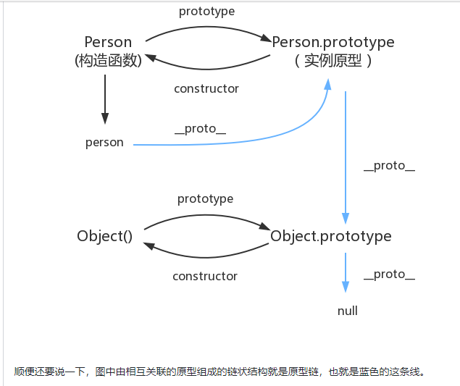

补充：

constructor
function Person() {

}
var person = new Person();console.log(person.constructor === Person); // true
当获取 person.constructor 时，其实 person 中并没有 constructor 属性,当不能读取到constructor 属性时，会从 person 的原型也就是 Person.prototype 中读取，正好原型中有该属性，所以：
person.constructor === Person.prototype.constructor

__proto__
其次是 __proto__ ，绝大部分浏览器都支持这个非标准的方法访问原型，然而它并不存在于 Person.prototype 中，实际上，它是来自于 Object.prototype ，与其说是一个属性，不如说是一个 getter/setter，当使用 obj.__proto__ 时，可以理解成返回了 Object.getPrototypeOf(obj)。

